REAL SOCIEDAD ESPAÑOLA DE FÍSICA

18 de febrero de 2000

1ª PRUEBA

INSTRUCCIONES:

Esta prueba consiste en la resolución de tres problemas.
Emplea una hoja del cuadernillo de respuestas para cada problema
Razona siempre tus planteamientos

¡No olvides poner tus apellidos, nombre y datos del Centro en la primera hoja!

P1

Mientras pasea por el puerto de la antigua Siracusa, allá por el 230 a.C., a Arquímedes se le cae al agua un rollo de papiro donde estaba escribiendo sobre el empuje que actúa sobre los cuerpos sumergidos. El papiro se queda flotando a una distancia del muelle d = 2 m. Ansioso por recuperarlo, encuentra un tablón de madera y se le ocurre que puede utilizarlo para acercarse a su escrito, colocándolo como muestra la primera figura y descendiendo por él. Tras unos rápidos cálculos, Arquímedes comprende que él es demasiado pesado para alcanzar el papiro sin mojarse los pies, por lo que pide ayuda a su discípulo Demetrio, bastante más delgado, y le pide que baje por el tablón mientras él, por seguridad lo sujeta por su extremo O colocado en el borde del muelle, como se muestra en la segunda figura.

Las dimensiones del tablón son 8 cm x 65 cm de sección y 5 m de largo. La altura del muelle es h = 1 m, la densidad del agua de mar es ρ₀ = 1050 kg/m³ y la de la madera es ρ_{m} = 650 kg/m³.

- Calcula el “peso” máximo que puede tener Demetrio para llegar hasta el papiro sin mojarse.
- La precaución de sujetar el extremo O del tablón, ¿es necesaria? Razona cualitativamente tu respuesta pensando que Demetrio debe descender por el tablón, alcanzar el papiro y volver a subir.
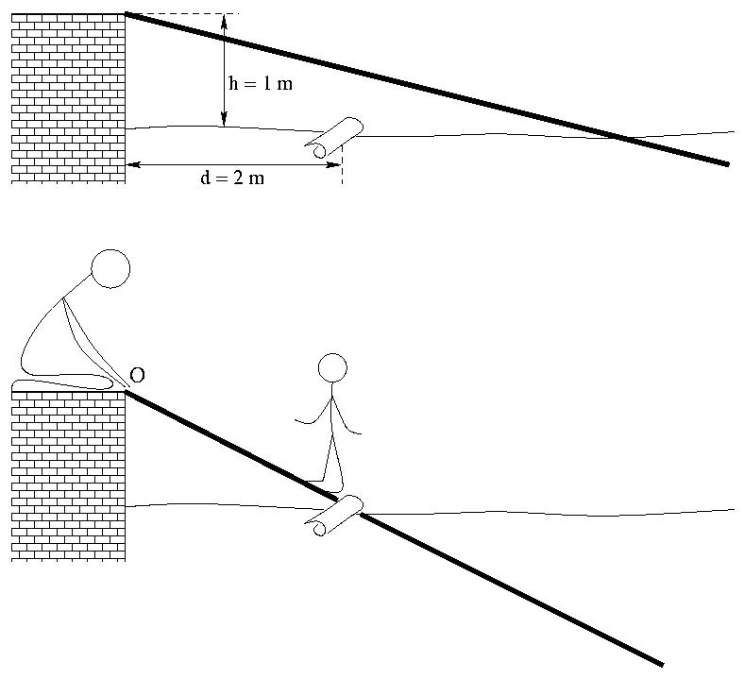

P2

En las nubes tormentosas (cumulonimbo) de gran desarrollo vertical se producen fuertes corrientes ascendentes y descendentes que contribuyen a la electrización de las gotitas de agua que forman dichas nubes. En virtud de este proceso la distribución de cargas en la base de la nube y en la superficie del suelo situado bajo la nube es como aparece en la figura, en la que también se indica el campo eléctrico resultante $\vec{E}$ y la dirección del mismo. La distancia del suelo hasta la base de la nube es h = 0.5 km y tanto ésta como la superficie del suelo se consideran planas y paralelas.
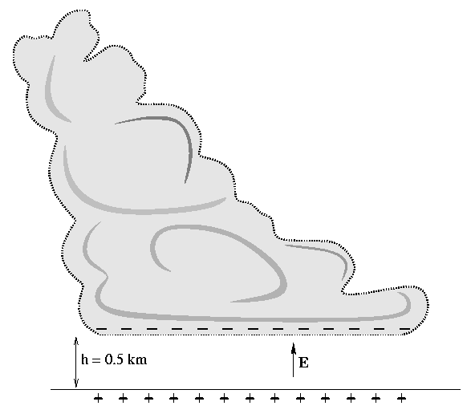
Suponiendo que la nube es conductora, que su superficie es un círculo de 5 km de radio y que el campo eléctrico vale 10⁴ V/m:
- Razona por qué el conjunto suelo-nube puede ser asimilado a un condensador
- Calcula la capacidad de este condensador.
- Obtén el valor de la carga eléctrica concentrada en la base de la nube.
- Si se produce una descarga eléctrica entre el suelo y la nube, es decir, un rayo, calcula la energía disipada.
Constante de Coulomb K = $\frac{1}{4{\text{πε}}_{0}}$ = 9·10⁹ N m² C⁻²

P3

Como sabrás, una brújula es una aguja imantada que puede girar libremente en torno a su centro en un plano horizontal, de forma que cuando se sitúa en una región donde existe campo magnético $\vec{B}$ se orienta en la dirección de la componente de $\vec{B}$ paralela al suelo.
Normalmente, una brújula situada horizontalmente marca la dirección N-S de la Tierra, pues está sometida al campo magnético terrestre cuya componente horizontal B_{T} tiene, aproximadamente, esta dirección. Sin embargo, si aproximamos a la brújula un imán, que también crea un campo magnético ${\vec{B}}_{m}$, la orientación de la brújula cambiará, pasando a ser la componente horizontal del campo resultante ${\vec{B}}_{T}+{\vec{B}}_{m}$.

Esta idea puede servir para determinar experimentalmente la intensidad del campo creado por un imán en un punto, supuesto conocido B_{T} y midiendo la desviación de la brújula situada en dicho punto al aproximarle el imán. En concreto, supuesto que ${\vec{B}}_{m}$ está en el plano de la brújula y en dirección O-E (Fig. 1), se alcanzará el equilibrio para

$\text{tg}θ={B_{m}}/{B_{T}} ⇒{\text{ B}}_{m}=B_{T}\text{tg}θ$ (1)
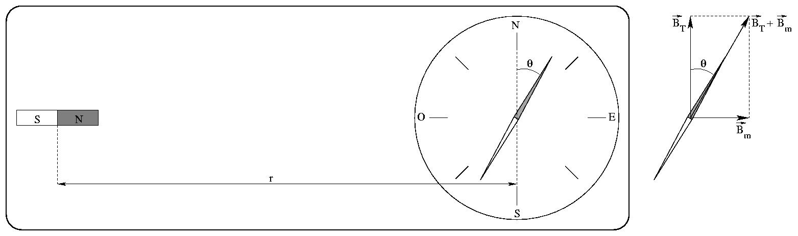
Figura 1

Naturalmente, el valor de B_{m} depende de la distancia r entre el imán y la brújula: B_{m} es más intenso cuanto menor sea r.
Con la Física que has estudiado sabes que el campo gravitatorio de una masa decrece con r², igual que el campo eléctrico producido por una carga, pero seguramente no te han explicado cómo decrece con la distancia el campo magnético de un imán. En este problema nos proponemos, entre otras cosas, determinar “experimentalmente” cómo es esta dependencia.
Para ello, imagina que en el laboratorio sitúas un pequeño imán y la brújula sobre una mesa como se indica en la Figura 1 y realizas una serie de medidas de la desviación angular θ de la brújula para varias distancias r entre ésta y el imán, obteniendo los siguientes resultados:

r (m) | 0,10 | 0,12 | 0,14 | 0,16 | 0,18 | 0,20 | 0,22 | 0,24 | 0,26 | 0,28 | 0,30
θ (º) | 64 | 51 | 37 | 27 | 20 | 15 | 11 | 9 | 7 | 5 | 4

Supongamos, como hipótesis, que B_{m} decrece con la n-sima potencia de la distancia, es decir, $B_{m}=K/r^{n}$, donde K es una constante de proporcionalidad desconocida y n un número entero también desconocido. Por tanto, la desviación (1) de la brújula vendría dada por:

$\text{tg}θ=\frac{K}{B_{T}}\frac{1}{r^{n}}$ .

Si en esta expresión tomamos logaritmos, obtenemos:

$\text{log}(\text{tg}θ)=\text{log}(K/{B_{T}})−n\text{log}(r)$ ,

de forma que es de esperar una dependencia lineal entre log(tgθ) y log(r).

- Haz una gráfica de log(tgθ) frente a log(r) con tus datos experimentales y, del ajuste a una recta de esta gráfica, deduce el valor de n.
- Determina el valor de la constante K/B_{T} .
- Supón que, tras realizar el estudio anterior, has encontrado en un libro de Física lo siguiente:

“El campo magnético en el exterior de un pequeño imán en forma de barrita es aproximadamente igual, en puntos no demasiado próximos, al de un dipolo magnético con momento dipolar $\vec{m}$, orientado del polo S hacia el polo N del imán (ver Fig. 2).”
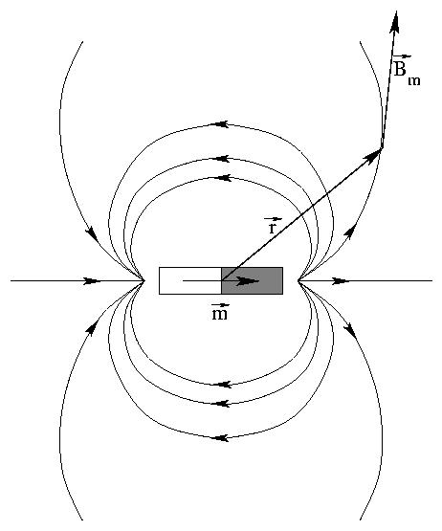
Figura 2

Campo creado por un dipolo magnético:

${\vec{B}}_{m}(\vec{r})=\frac{μ_{0}}{4π}\left(\frac{3\vec{m}⋅\vec{r}}{r^{5}}\vec{r}−\frac{\vec{m}}{r^{3}}\right)$ (2)

Teniendo en cuenta que en tu montaje experimental $\vec{r}$ es siempre paralelo a $\vec{m}$, comprueba si el valor que has obtenido para el exponente n en el apartado a) coincide con el que puedes deducir de la expresión (2). Calcula también el momento dipolar magnético m del imán que has empleado en tus medidas.
$μ_{0}=4π⋅{\text{10}}^{−7}{\text{ m kg C}}^{\text{-2}}\text{ , }B_{T}=0,\text{024}\text{ T}$ .

1ª PRUEBA

18 de febrero de 2000

APELLIDOS Y NOMBRE:........................................................................................................

CENTRO:..................................................................................

LOCALIDAD:.................................................
P1

P2

P3

P

P

